监理工作联系单
工程名称：汉寿昊晖一组20MW光伏发电项目（开闭所） 编号：HSHHGF-JLLX-47
致：湖南德力电力建设集团有限公司
主题：关于施工质量的事宜
内容：
开闭所改造时，站变室内施工存在两个方面的问题：
- 穿线钢管转弯半径不符要求，呈九十度角，易对线缆造成损伤。
- 穿线管直径不符合设计要求。
请贵公司按照图纸要求进行整改！
附件：照片
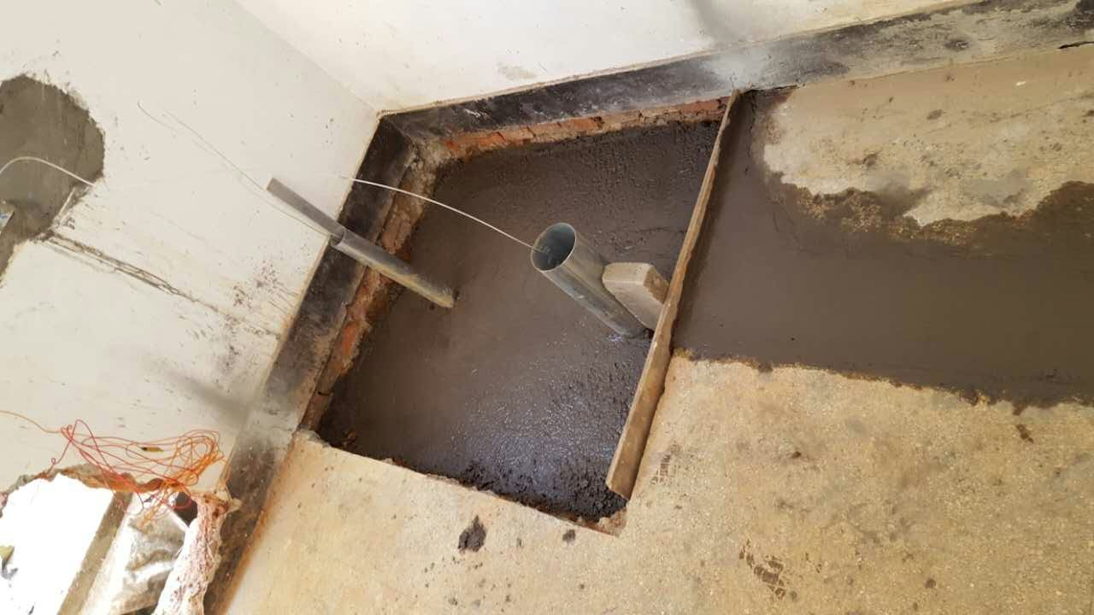

项目监理机构（章）
总/专业监理工程师： 郝志刚
日 期： 2015、12、17
填报说明：
本表一式 3份，由项目监理机构填写，抄送相关单位。

